FIAP
Enterprise Challenge 2026 • Sociedade 5.0
SMART HAS — DIGITAL 360
Atividade Consolidando o Smart HAS
Consolidação em Oracle PL/SQL e pipeline de entrega contínua
Nome completo | RM
Eduardo Andrade Martins Vasques | 556970
Otávio Ramos dos Santos Souza | 550361
Enzo Miranda Ward de Paiva | 557632
Rafael Pinto de Albuquerque | 559136
Guilherme Leoni Vidigal Tibúrcio | 557500
São Paulo • Novembro de 2026

Sumário
Resumo executivo
1. Arquitetura da solução
2. Parte 1 — Consolidação em Oracle PL/SQL
2.1 Packages
2.2 Subprogramas de cada package
2.3 Dynamic SQL
2.4 Triggers
2.5 Demais objetos
2.6 Integração com o back-end
3. Parte 2 — Automação e entrega contínua
3.1 Pipeline
3.2 Deploy com integração ao Oracle
3.3 Logs e relatórios
4. Validação e evidências
5. Como executar
6. Considerações finais e links

Resumo executivo
Esta entrega leva o Smart HAS / Digital 360 à maturidade técnica em duas frentes. Na camada de dados, as regras de negócio que estavam em functions e procedures soltas foram consolidadas em 4 packages PL/SQL, com 2 triggers e Dynamic SQL para consultas em tempo real. Na entrega, um pipeline de CI/CD no GitHub Actions passou a testar todas as camadas, publicar a imagem do back-end e implantá-la junto de um banco Oracle real, gerando logs e relatórios a cada execução.
Pedido no enunciado | Como foi atendido
Agrupar em Packages | PKG_SH_RISCO, PKG_SH_IOT, PKG_SH_USUARIO e PKG_SH_CONSULTA
Trigger de auditoria ou automação | TRG_SH_ALERTA_AUDITORIA (auditoria) e TRG_SH_PEDIDO_ENTREGUE (automação)
Dynamic SQL | FN_BUSCAR_PEDIDOS (DBMS_SQL) e FN_RESUMO_POR_DIMENSAO (OPEN FOR)
Documentar os objetos | Seção 2 deste documento e comentários nos scripts
Build e testes automatizados | Jobs Flutter, Python, Angular, Java e Oracle PL/SQL
Deploy do back-end + Oracle | Imagem no GHCR e job de deploy em homologação com smoke test
Logs e relatórios | Resumo em cada execução e artefatos relatorio-*

1. Arquitetura da solução
O aplicativo Flutter e o dashboard Angular consomem o back-end Spring Boot. O back-end usa H2 para os dados da aplicação e aciona a camada Oracle por JDBC, nas rotas /oracle/**. As regras de risco, alertas e relatórios ficam no banco, em um só lugar.
App Flutter / Dashboard Angular
| REST + JWT
Back-end Spring Boot (pacote plsql)
| JDBC (CallableStatement, REF CURSOR)
Oracle: packages -> view -> tabelas <- triggers -> auditoria

2. Parte 1 — Consolidação em Oracle PL/SQL

2.1 Packages
Cada package reúne as rotinas de um assunto. A especificação expõe só o que os clientes podem chamar, e o corpo guarda a implementação e os auxiliares privados. O valor prático: a API passou a depender de um contrato estável, e nenhum subprograma ficou solto no schema (um teste automatizado garante isso).
Package | Finalidade | Valor agregado
PKG_SH_RISCO | Motor de risco da AI Logistics: score, nível, resumo e recálculo | Uma única regra de risco para API, relatórios e rotinas, com histórico de cada decisão
PKG_SH_IOT | Monitoramento dos sensores e ciclo de vida dos alertas | Detecta automaticamente leituras fora da faixa segura e registra o encerramento dos alertas
PKG_SH_USUARIO | Engajamento dos usuários nas trilhas de aprendizagem | Identifica quem precisa de tutoria, com snapshots que permitem comparar a evolução
PKG_SH_CONSULTA | Consultas flexíveis em tempo real com Dynamic SQL | O painel combina filtros, ordem e agrupamento sem exigir uma consulta para cada combinação

2.2 Subprogramas de cada package
PKG_SH_RISCO
Subprograma | Tipo | Finalidade e valor agregado
FN_NIVEL_RISCO | Function | Converte o score em BAIXO, MEDIO, ALTO ou CRITICO. É determinística, então pode ser usada em SELECT e WHERE.
FN_CALCULA_RISCO | Function | Calcula o risco de atraso (0 a 100) por histórico, reagendamentos, estoque, distância e status. É o indicador central da logística.
FN_RESUMO_PEDIDO | Function | Devolve uma linha pronta para exibição em app, painel ou notificação.
SP_RECALCULAR_RISCO | Procedure | Recalcula, grava o histórico e abre alerta se ALTO ou CRITICO, sem duplicar e sem reabrir pedido entregue. Acionada pela API.
PKG_SH_IOT
Subprograma | Tipo | Finalidade e valor agregado
SP_REGISTRAR_ALERTAS_SENSORES | Procedure | Percorre as leituras pendentes com cursor FOR UPDATE e gera os alertas. Pode ser reexecutada sem duplicar.
SP_RESOLVER_ALERTA | Procedure | Encerra um alerta. A mudança fica auditada pela trigger. Novo nesta entrega.
PKG_SH_USUARIO
Subprograma | Tipo | Finalidade e valor agregado
FN_PROGRESSO_MEDIO_USUARIO | Function | Média de progresso do usuário nas trilhas.
SP_GERAR_RELATORIO_USUARIOS | Procedure | Gera o snapshot por usuário e o classifica em ENGAJADO, EM_PROGRESSO ou INICIANTE.
PKG_SH_CONSULTA
Subprograma | Tipo | Finalidade e valor agregado
FN_BUSCAR_PEDIDOS | Function | Busca com filtros e ordem opcionais (Dynamic SQL). Novo nesta entrega.
FN_RESUMO_POR_DIMENSAO | Function | Indicadores agrupados por status, nível, região ou parceiro (Dynamic SQL). Novo nesta entrega.

2.3 Dynamic SQL
Por que é necessário: o operador do painel decide em tempo real quais filtros combinar e como ordenar. Com SQL estático, seria preciso uma consulta por combinação ou condições como (:p IS NULL OR coluna = :p), que atrapalham o otimizador. Aqui, só os filtros informados entram no comando.
O FN_BUSCAR_PEDIDOS usa DBMS_SQL porque a quantidade de variáveis de ligação muda a cada chamada, e devolve um SYS_REFCURSOR que o Java lê normalmente:
IF v_status IS NOT NULL THEN
v_sql := v_sql || ' AND ST_PEDIDO = :status';
END IF;
...
v_cursor := DBMS_SQL.OPEN_CURSOR;
DBMS_SQL.PARSE(v_cursor, v_sql, DBMS_SQL.NATIVE);
IF v_status IS NOT NULL THEN
DBMS_SQL.BIND_VARIABLE(v_cursor, ':status', v_status);
END IF;
v_linhas := DBMS_SQL.EXECUTE(v_cursor);
RETURN DBMS_SQL.TO_REFCURSOR(v_cursor);
O FN_RESUMO_POR_DIMENSAO usa SQL dinâmico nativo (OPEN FOR), porque só a coluna de agrupamento muda.
Proteção contra SQL Injection: valores do usuário entram sempre como variável de ligação. Nomes de coluna nunca vêm do cliente: ele informa um apelido (score, prazo, parceiro) que o package traduz por uma lista fechada. Qualquer outro valor gera o erro -20002, devolvido pela API como HTTP 400. Os testes automatizados cobrem tentativas de injeção no filtro, na ordenação e na direção.

2.4 Triggers
Trigger | Tipo | Finalidade | Valor agregado
TRG_SH_ALERTA_AUDITORIA | Auditoria | A cada INSERT, DELETE ou mudança de status em T_SH_ALERTA, grava quem, quando, de onde e o que mudou | Rastreabilidade para qualquer cliente (API ou SQL Developer), sem depender de a aplicação lembrar de registrar
TRG_SH_PEDIDO_ENTREGUE | Automação | Quando o pedido passa para ENTREGUE, encerra seus alertas abertos | O operador só vê o que ainda exige ação, sem trabalho manual

As duas se complementam: o encerramento automático dispara a trigger de auditoria, então também fica registrado. A auditoria participa da transação do alerta: se a alteração sofrer ROLLBACK, o registro é desfeito junto.

2.5 Demais objetos
Objeto | Finalidade
T_SH_ALERTA_AUDITORIA | Trilha de auditoria. Sem chave estrangeira de propósito: o registro precisa sobreviver à exclusão do alerta. Nova nesta entrega.
SEQ_SH_AUDITORIA | Numeração da auditoria. Nova nesta entrega.
V_SH_PEDIDO_RISCO | View com o risco calculado por pedido, usada pela API e pelo PKG_SH_CONSULTA
11 tabelas da Fase 6 | Usuários, cursos, matrículas, serviços, favoritos, pedidos, sensores, leituras, alertas, histórico de risco e relatórios

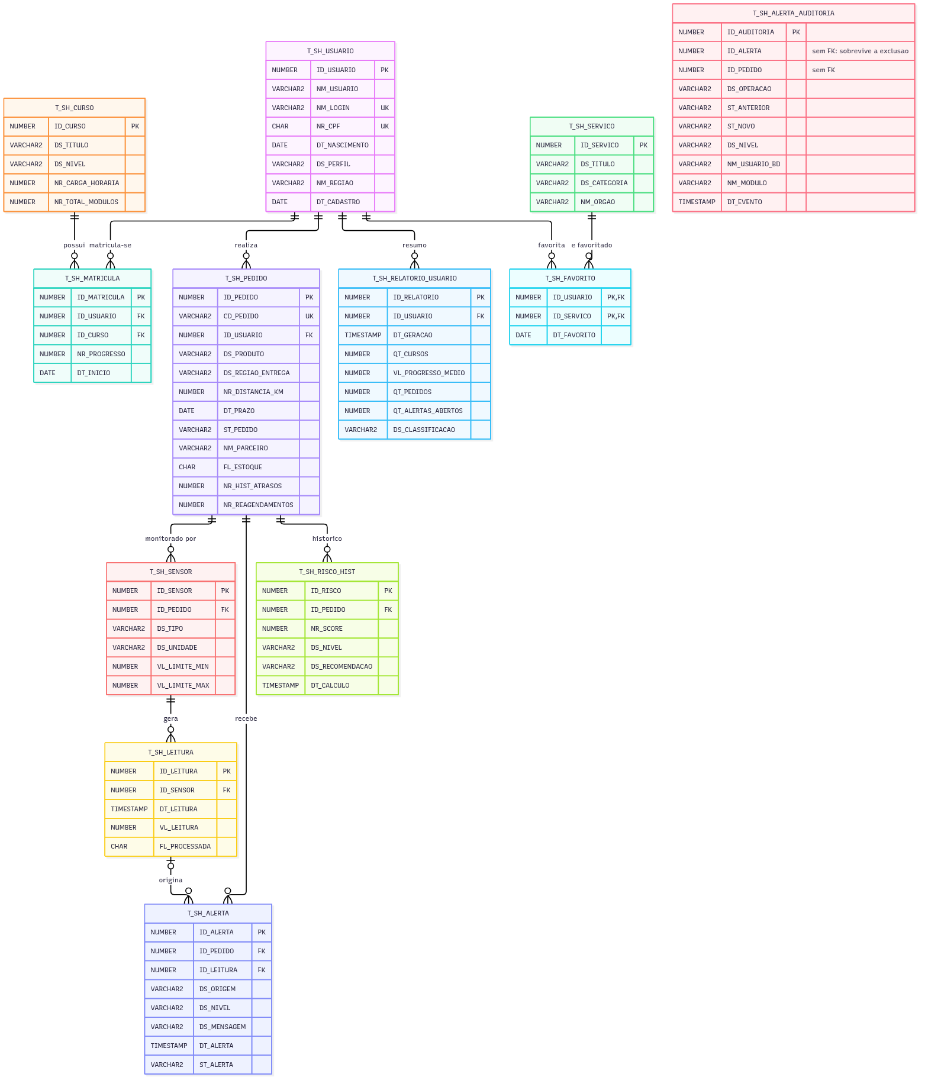
DER atualizado, com as 12 tabelas

2.6 Integração com o back-end
Endpoint | Objeto Oracle
GET /oracle/pedidos/busca | PKG_SH_CONSULTA.FN_BUSCAR_PEDIDOS
GET /oracle/pedidos/resumo?dimensao= | PKG_SH_CONSULTA.FN_RESUMO_POR_DIMENSAO
POST /oracle/alertas/{id}/resolver (ADMIN) | PKG_SH_IOT.SP_RESOLVER_ALERTA
GET /oracle/alertas/auditoria | T_SH_ALERTA_AUDITORIA
POST /oracle/entregas/{id}/recalcular-risco | PKG_SH_RISCO.SP_RECALCULAR_RISCO
POST /oracle/sensores/{id}/leituras | PKG_SH_IOT.SP_REGISTRAR_ALERTAS_SENSORES
POST /oracle/relatorios/usuarios | PKG_SH_USUARIO.SP_GERAR_RELATORIO_USUARIOS

3. Parte 2 — Automação e entrega contínua

3.1 Pipeline
O pipeline está em .github/workflows/ci-cd.yml e roda a cada push em main ou em branches fase*, em pull requests e sob demanda. Os testes vêm primeiro: a imagem só é publicada se todas as camadas passarem.
Flutter ----------+
Python ----------+
Angular ----------+--> Publicar imagem --> Deploy em --> Relatorio
Java ----------+ no GHCR homologacao final
Oracle PL/SQL ----+
Job | O que faz
flutter | Análise estática, testes e build web do aplicativo
backend-python | Testes com pytest da API FastAPI
dashboard | Instalação das dependências e build do Angular
backend-java | Build, testes JUnit e cobertura com JaCoCo
oracle-plsql | Sobe um Oracle real, instala os objetos e roda os testes PL/SQL
publicar-imagem | Constrói a imagem do back-end e publica no GitHub Container Registry, marcada com o commit
deploy-homologacao | Baixa a imagem publicada, sobe o Oracle, instala a camada PL/SQL, sobe o back-end e roda o smoke test
relatorio | Consolida o resultado de todas as etapas e falha se alguma tiver falhado

3.2 Deploy com integração ao Oracle
O deploy usa um ambiente de homologação temporário, criado no próprio runner com deploy/docker-compose.homolog.yml: o Oracle é instalado do zero por database-oracle/00_instalar.sql e o back-end vem da imagem publicada. O ambiente é encerrado no fim da execução, portanto não fica uma URL pública no ar. A imagem publicada no GHCR é o que seria levado a um servidor definitivo. O mesmo script, deploy/deploy_homolog.sh, roda na máquina de qualquer integrante do grupo.
O SQL*Plus roda com WHENEVER SQLERROR EXIT FAILURE, e o script 98_verificar_objetos.sql transforma erro de compilação em falha. Assim, um banco quebrado interrompe o deploy. As credenciais do ambiente são geradas a cada execução e mascaradas nos logs.
O smoke test (deploy/smoke_test.sh) percorre o caminho completo REST → Java → JDBC → Oracle: autenticação e autorização, os quatro packages, as tentativas de SQL Injection, a gravação da auditoria pela trigger e a continuidade do H2 da Fase 5.

3.3 Logs e relatórios
Artefato | Conteúdo
Resumo da execução | Tabela com o resultado de cada etapa, testes JUnit, cobertura, resultado PL/SQL, imagem publicada e smoke test
relatorio-java | Relatórios do Surefire e cobertura JaCoCo em HTML
relatorio-oracle | Log da instalação e resultado de cada teste PL/SQL
relatorio-deploy | Resultado do smoke test, logs da API e do Oracle, estado dos containers e manifesto (imagem, commit e data)
relatorio-python e relatorio-flutter | Resultados dos testes dessas camadas

4. Validação e evidências
Tudo abaixo foi executado de verdade, com Oracle Database Free em Docker. Os arquivos estão na pasta evidencias/ do pacote de entrega (no repositório, docs/fase7/evidencias/).
Verificação | Resultado | Evidência
Testes PL/SQL automatizados | 47 OK, 0 falhas | 01_testes_plsql.txt
Testes JUnit do back-end | 17 OK, 0 falhas | Artefato relatorio-java
Testes do app Flutter e análise estática | 85 OK, 0 falhas | 02_app_flutter_web.txt
App web no navegador contra o back-end Java com Oracle | Login, cursos, serviços, logística, mapa e recálculo de risco | 02_app_flutter_web.txt e telas_app/
Smoke test contra o Oracle | 22 OK, 0 falhas | 03_smoke_test_homologacao.md
Todos os objetos com status VALID | Confirmado | 98_verificar_objetos.sql
Package com erro de compilação interrompe o script | Confirmado (saída 1) | Teste negativo manual
Teste PL/SQL com resultado errado interrompe o script | Confirmado (saída 1) | Teste negativo manual
Pipeline completo no GitHub Actions | 8 jobs com sucesso | Execução no link abaixo

Execução do pipeline: https://github.com/DevRafonalde/digital360_flutter/actions/runs/41713680328
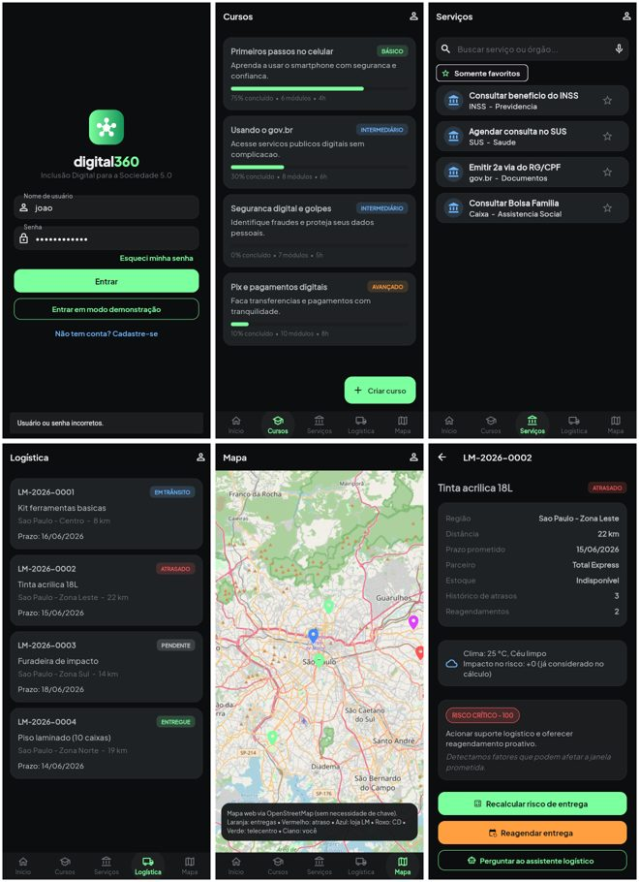
App rodando no navegador com dados do back-end Java: login com senha errada, cursos, serviços, logística, mapa e risco recalculado
Correções encontradas no caminho:
- Um pedido já entregue podia reabrir alerta ao ter o risco recalculado.
- Um parâmetro de consulta ausente ou inválido devolvia HTTP 500 em vez de 400.
- O pipeline gerava senhas de 66 caracteres, com as quais o JDBC não conectava, embora o SQL*Plus aceitasse. O teste no próprio pipeline revelou a falha.
- O app na web apontava para um endereço que só existe no emulador Android, e o CORS só aceitava a porta do dashboard.
- Senha errada mostrava "tente novamente em instantes" em vez de "Usuário ou senha incorretos".

5. Como executar
Requisitos: Docker e um terminal bash (no Windows, Git Bash). Na raiz do repositório:
bash deploy/deploy_homolog.sh
# API: http://localhost:8080/swagger-ui.html (admin / admin123)
# Oracle: localhost:1521/FREEPDB1 (smarthas / smarthas)

bash deploy/app_web_docker.sh
# App: http://localhost:5000 (joao / 123456)
# Escolha Java em Configuracoes -> Conexao (avancado)

docker compose -f deploy/docker-compose.homolog.yml down -v # encerra
docker rm -f smarthas-app-web # encerra o app
Para ver os testes e a demonstração completa no banco, execute @00_executar_tudo.sql a partir da pasta database-oracle.

6. Considerações finais e links
A solução saiu desta etapa mais organizada, rastreável e segura de evoluir: as regras do banco estão agrupadas em contratos claros, as mudanças em alertas deixam rastro e nenhuma versão chega à homologação sem passar pelos testes de todas as camadas.
Repositório: https://github.com/DevRafonalde/digital360_flutter
Vídeo (YouTube, não listado): [INSERIR LINK DO VÍDEO]

